CEO 경영 리스크 브리핑
CEO 서명용 경영리스크 브리핑 — 삼양식품(주)
대외비 · Confidential
작성일 2026-07-14
본 보고서는 trusted-ceo-agent 진단 파이프라인(불변식 게이트 → 결정론 신호 파생 → 자동 채점)을 통과한 데이터에 기반해 작성되었으며, CEO 경영 판단 보조 자료로서 투자자문·투자권유가 아닙니다.

Executive Snapshot
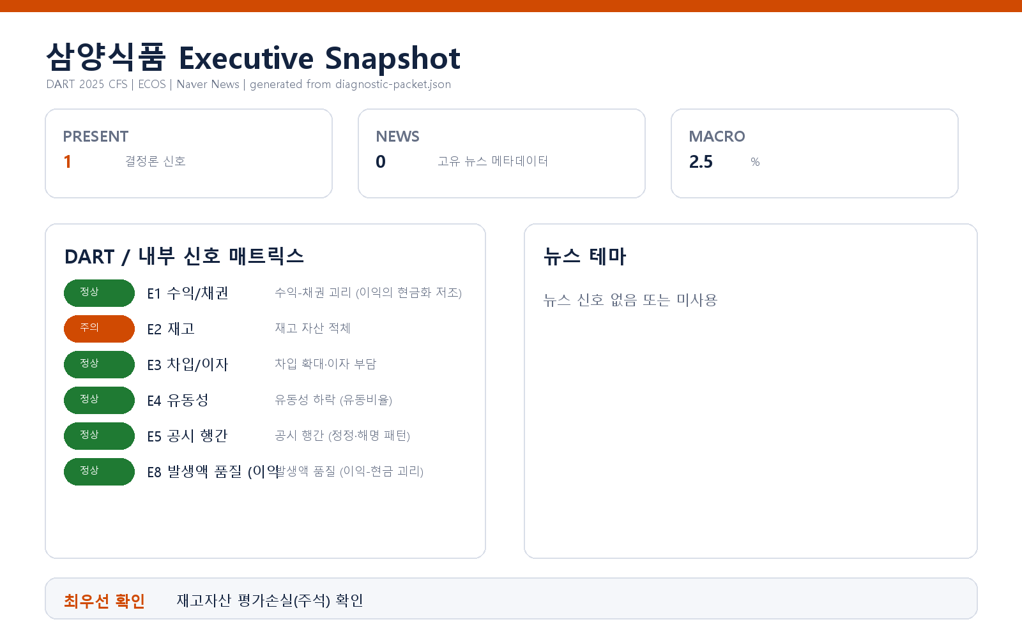

- 대상 기업: 삼양식품(주) (종목코드 003230, 사업자등록번호 102-81-05450)
- 대표이사: 김정수, 김동찬
- 분석 기준: 2025 사업연도 연결재무제표(CFS), 공시 관찰 창 90일
- 거시 환경: 한국은행 기준금리 2.5% (2026-07-12 기준, 관찰 기간 내 변동 없음)
- 진단 결과: 외부 신호 6종 평가 — 발화 1건 (E2 재고 자산 적체)

리스크 1. 재고 자산 적체 — 매출 성장 속도를 크게 앞지르는 재고 증가

결론
매출은 강하게 성장하고 있으나, 재고자산이 매출 성장 속도를 큰 폭으로 앞질러 쌓이고 있습니다. 성장 관성에 가려 보이지 않는 수요 예측 오차 또는 판매 둔화의 선행 신호일 수 있어, 재고의 구성과 성격을 지금 확인하실 필요가 있습니다.

근거 (수치 + 출처)
- 매출 성장률 36.1% vs 재고자산 증가율 65.5% — 괴리 29.4%p (발화 임계값 15%p 초과), 출처: DART 공시 연결재무제표(FY2025) 파생 계산
- 재고자산 규모: 0.1조 → 0.2조 원 (전기 대비)

왜 문제인가 (인과 사슬)
매출이 빠르게 늘 때는 재고도 함께 늘어나는 것이 자연스럽습니다. 문제는 늘어나는 속도의 차이입니다. 재고가 매출보다 훨씬 빠르게 쌓인다는 것은, 회사가 계획한 판매 물량과 실제로 팔려나가는 물량 사이에 간극이 벌어지고 있을 가능성을 뜻합니다. 이 간극이 수출 확대를 위한 의도된 선제 비축이라면 다음 분기 매출로 해소되지만, 수요 둔화의 결과라면 재고평가손실 → 매출원가 상승 → 이익률 훼손으로 이어지고, 재고에 묶인 현금이 운전자본을 압박합니다. 어느 쪽인지는 재고의 구성(원재료·재공품 위주인지, 완제품 위주인지)이 갈라줍니다 — 원재료 중심이면 증산 준비, 완제품 중심이면 판매 둔화 쪽 가설이 무거워집니다.

확신도
가설 — 재고와 매출의 괴리 자체는 공시 수치로 확인되나, 그 원인이 전략적 비축인지 수요 둔화인지는 현 데이터만으로 판별되지 않습니다.

판별 테스트 (이 가설을 반증/확증하는 방법)
1. 재고 구성 분해: 주석에서 제품/재공품/원재료 구성 변화를 확인 — 완제품 비중이 급증했다면 판매 둔화 가설 강화, 원재료·재공품 중심이면 증산 준비로 해석 가능
2. 재고자산 평가손실: 주석의 평가손실(충당금) 설정 추이 확인 — 평가손실이 함께 늘고 있다면 이미 진부화가 시작된 신호
3. 재고자산회전율 추이: 회전율이 추세적으로 하락 중인지, 이번 기에만 꺾였는지 확인 — 다음 분기 회전율이 회복되면 일시 비축으로 반증됨

권고 조치
- 이번 분기 내 재고 구성(제품/재공품/원재료) 및 해외법인·수출 채널별 재고 수준을 경영회의 안건으로 보고받으실 것
- 완제품 재고가 특정 시장(수출 지역)에 편중되어 있다면 해당 시장의 셀아웃(sell-out) 데이터와 대사하여 채널 재고 적체 여부 확인
- 재고평가손실 설정 기준을 감사인과 사전 협의해, 연말 일시 인식으로 인한 이익 서프라이즈(하방)를 방지

미발화 신호 요약 (리스크 아님 — 정성 참고)
아래 신호들은 모두 임계값 미달로 미발화했으며, 현 시점 리스크로 다루지 않습니다.
- E1 수익-채권 괴리: 매출채권 증가가 매출 성장과 동행 — 임계값 미달로 미발화
- E3 차입 확대·이자 부담: 차입 증가는 있으나 이자보상 여력이 임계값 이상으로 유지 — 미발화
- E4 유동성 하락: 유동비율이 오히려 개선 추세 — 미발화
- E5 공시 행간: 관찰 창 내 정정·해명 패턴이 임계값 미달 — 미발화
- E8 발생액 품질: 이익-현금 괴리가 임계값 이내 — 미발화
다만 E2(재고)는 해소되지 않고 누적될 경우 향후 발생액 품질(E8)이나 유동성(E4) 축으로 전이될 수 있는 상류 신호이므로, 위 판별 테스트를 다음 분기 공시 시점에 재실행하실 것을 권합니다.

확인 범위와 한계
- 본 브리핑은 DART 공시 재무제표(FY2025 연결)와 한국은행 거시지표에서 결정론적으로 파생된 신호에 기반하며, 내부 CSV(거래처 집중·원가 왜곡 축), 뉴스 축, 시장 축, 비정형 문서 축은 이번 진단에 포함되지 않았습니다.
- 발화한 재고 신호는 회계 수치 간 괴리의 관찰이지, 부정이나 왜곡의 판정이 아닙니다. 원인 판별은 위 판별 테스트(재고 구성·평가손실·회전율)를 통한 후속 확인이 필요합니다.
- 임계값 기반 진단의 특성상, 임계값 바로 아래에 있는 항목은 포착되지 않을 수 있습니다. 미발화가 곧 안전의 보증은 아니며, 분기 단위 재진단으로 추세를 관리하시기 바랍니다.
- 연결 기준(CFS) 진단이므로 개별 법인 단위의 이상 징후는 별도 확인이 필요할 수 있습니다.

